**Лабораторная работа № 1**

**Изучение протокола HTTP**

1.2.1.   Запрос OPTIONS. Отправьте запрос на [mail.ru](http://mail.ru/), [ya.ru](http://ya.ru/), [vk.com, www.rambler.ru](http://www.rambler.ru/), [www.google.ru](https://www.google.ru/), [github.com](https://github.com/), [www.apple.com](http://www.apple.com), www.ok.ru.

Самостоятельно выберете протокол (http или https).

* OPTIONS - служит для получения параметров для ресурса или для сервера в целом и при этом сам ресурс ни как не затрагивается (то есть это более дешевая операция по сравнению с HEAD)

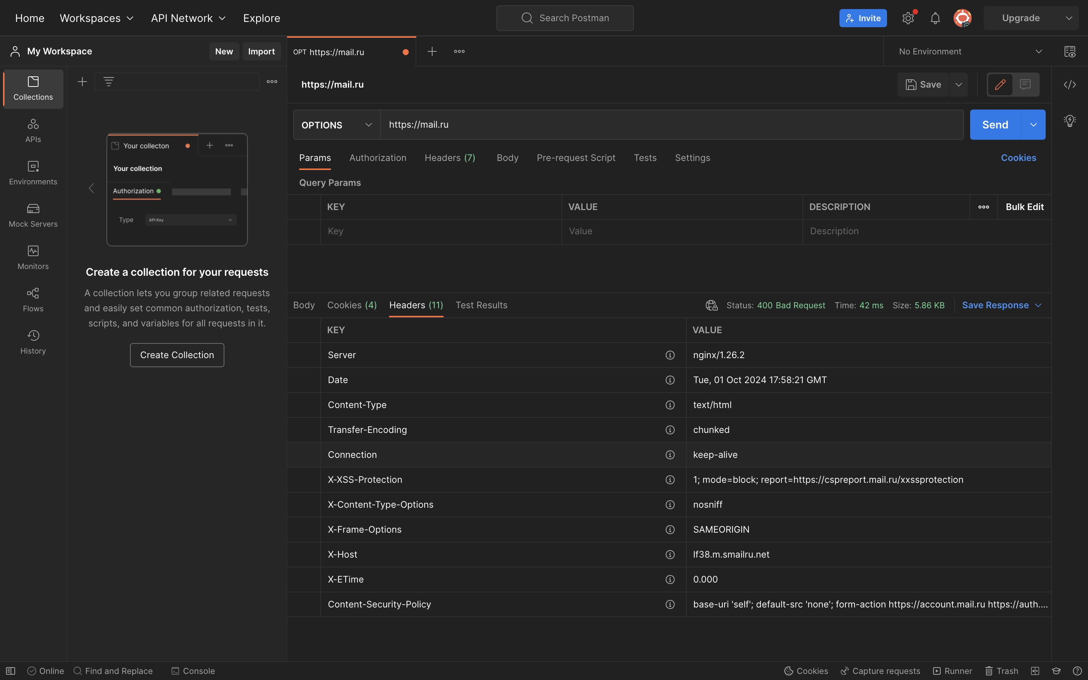

Рисунок 1 - Сервер не может или не будет обрабатывать запрос из-за чего-то, что воспринимается как ошибка клиента (например, неправильный синтаксис, формат или маршрутизация запроса).

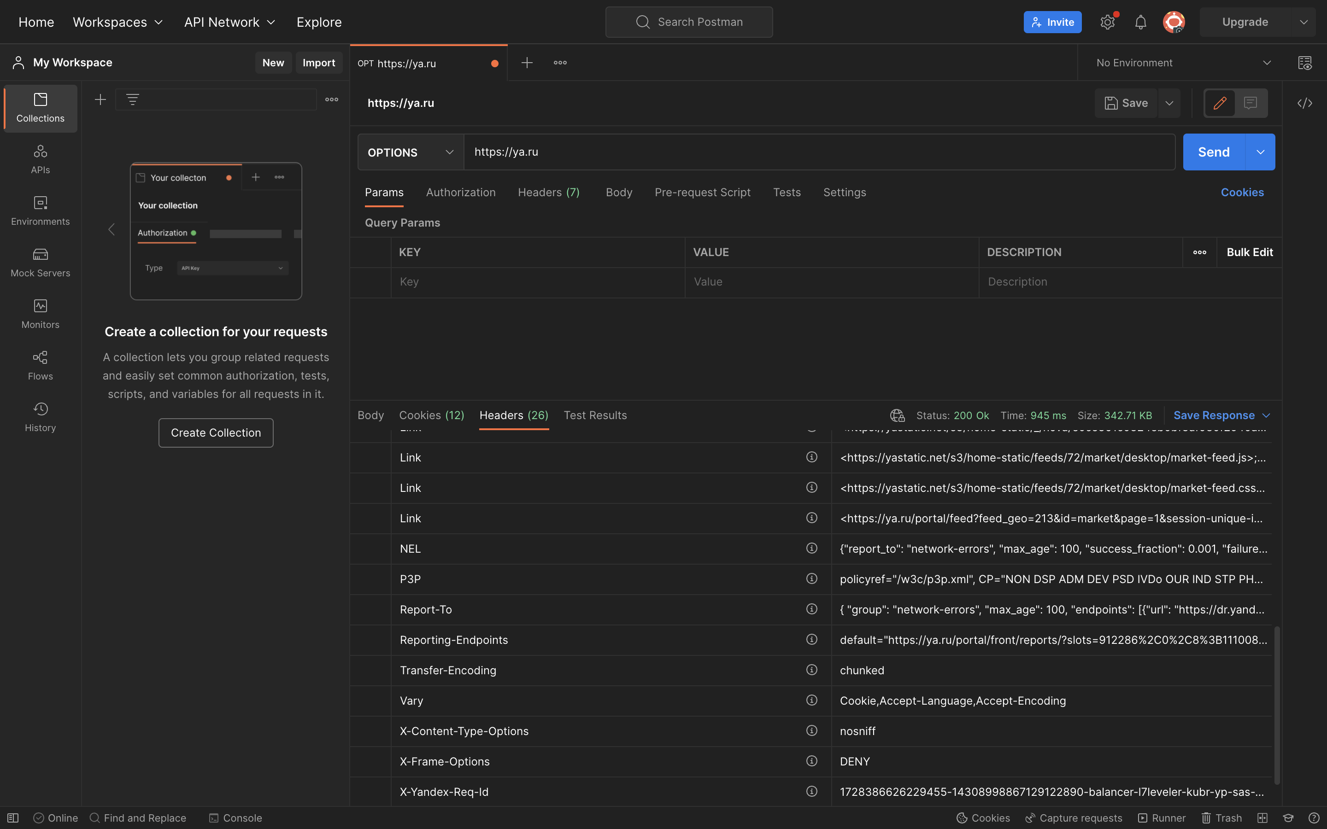

Рисунок 2 - Запрос успешно выполнен.

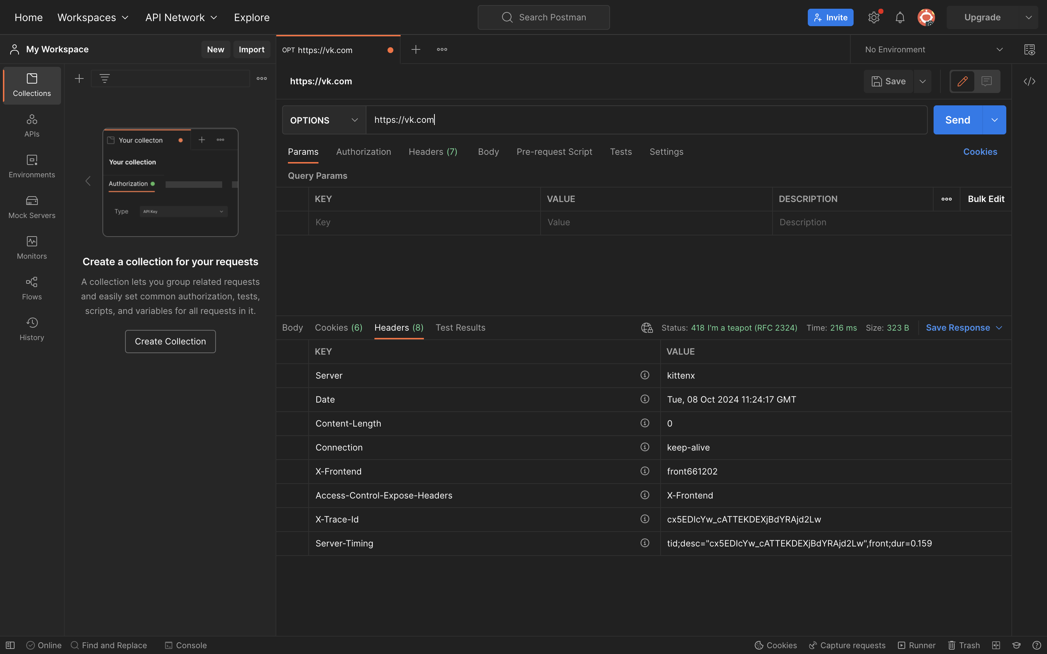

Рисунок 3 - «Шуточный» ответ: сервер отклоняет попытку заварить кофе в чайнике.

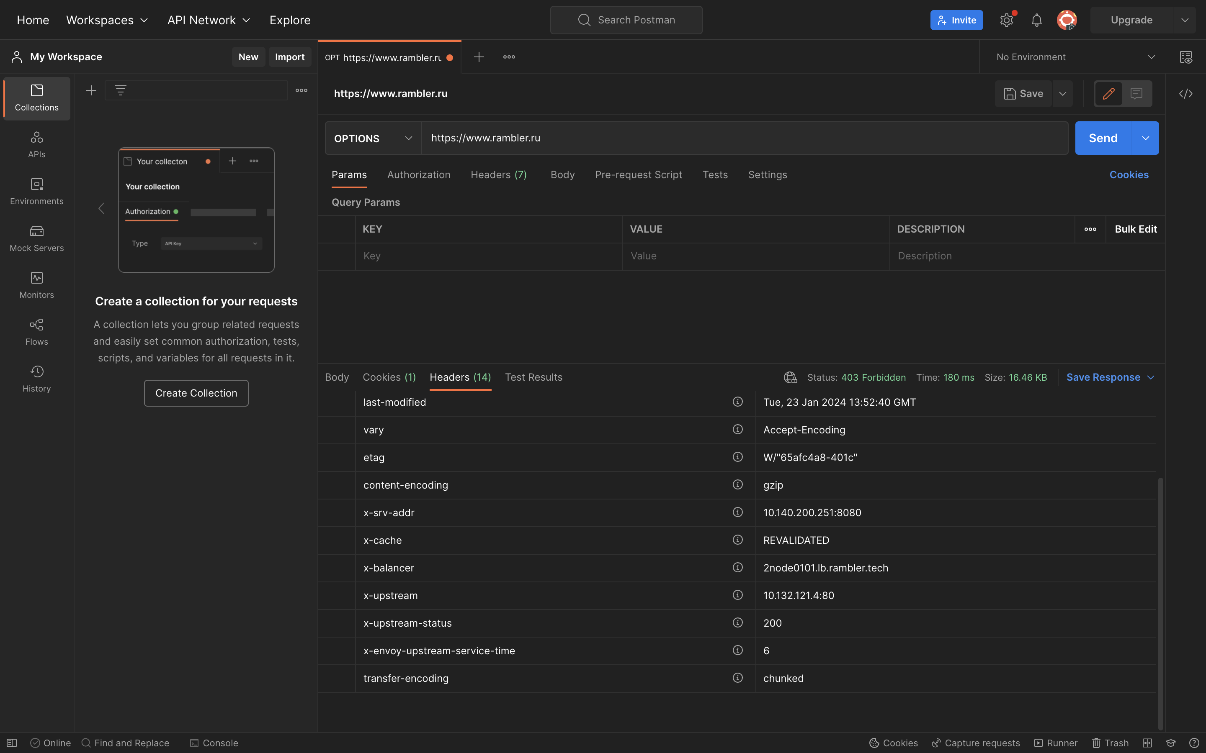

Рисунок 4 - Клиент не имеет прав доступа к контенту, то есть он неавторизован, поэтому сервер отказывается предоставить запрошенный ресурс. В отличие от 401 Unauthorized, личность клиента известна серверу.

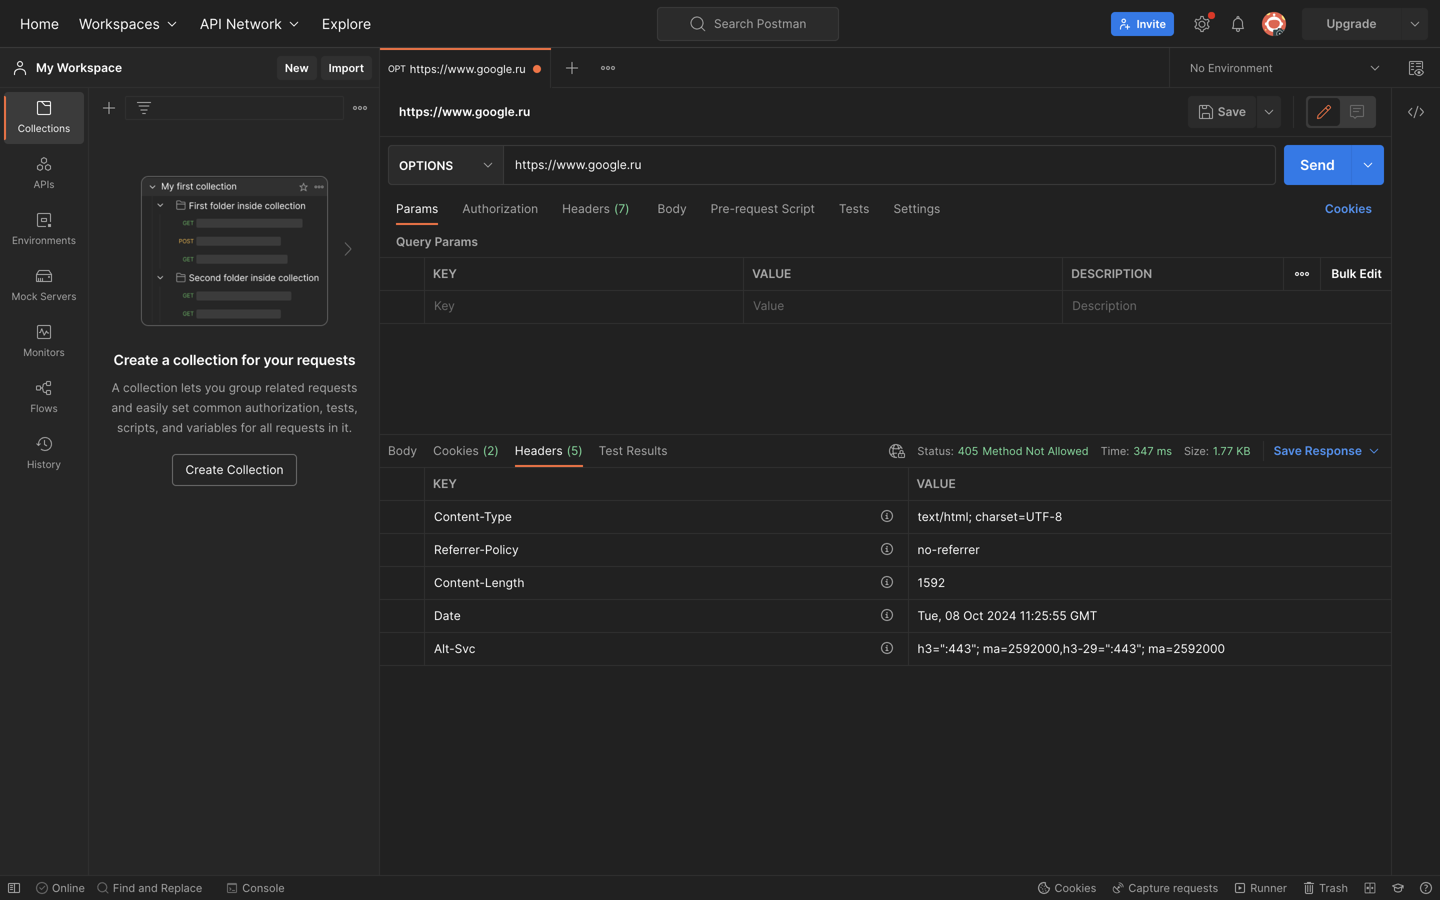

Рисунок 5 - Метод запроса известен серверу, но не поддерживается целевым ресурсом. Например, API может не разрешать вызов DELETE для удаления ресурса.

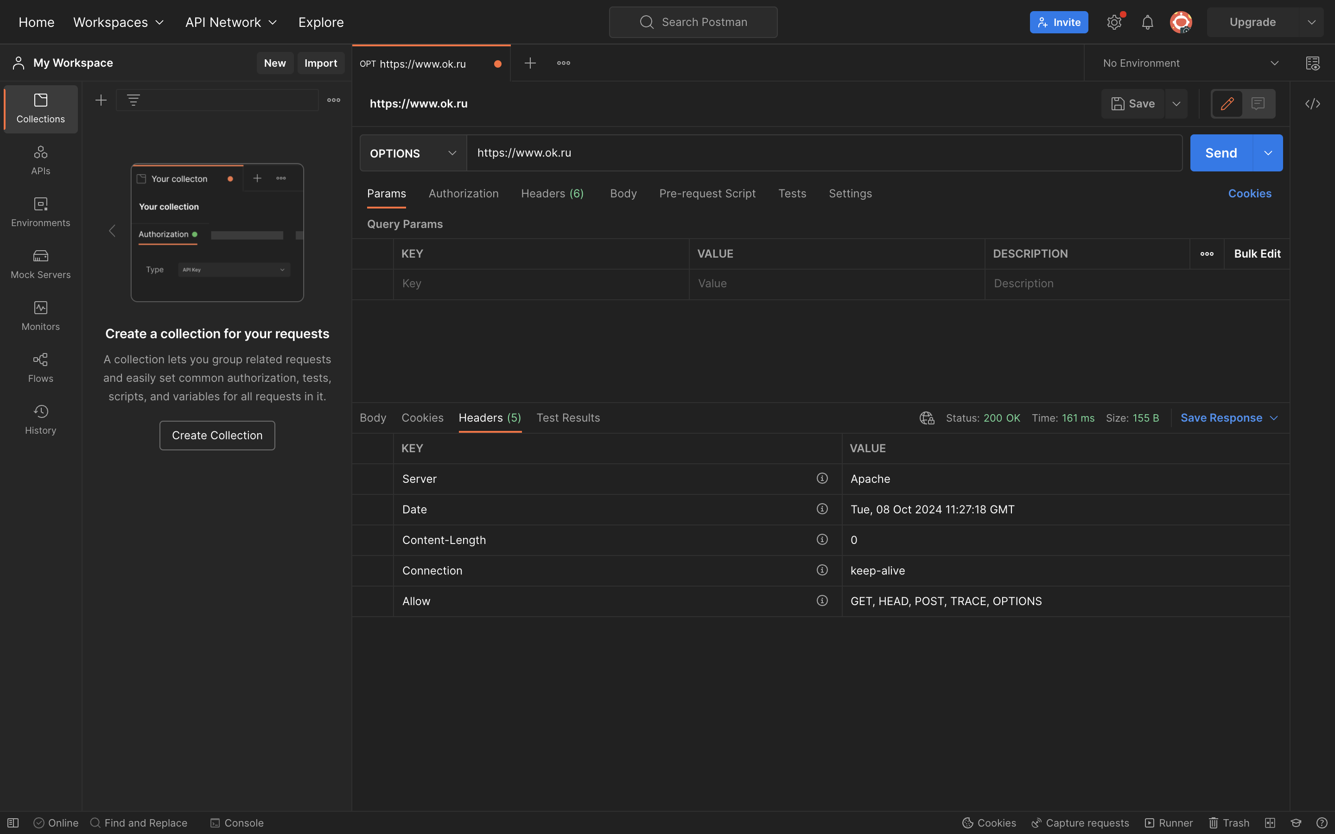

Рисунок 6 - Запрос успешно выполнен.

1.2.2.   Запрос HEAD.  vk.com, www.apple.com,[www.msn.com](http://www.msn.com). Самостоятельно выберете протокол (http или https).

* HEAD - служит для проверки существования ресурса, он полностью аналогичен GET, но без возврата тела ответа

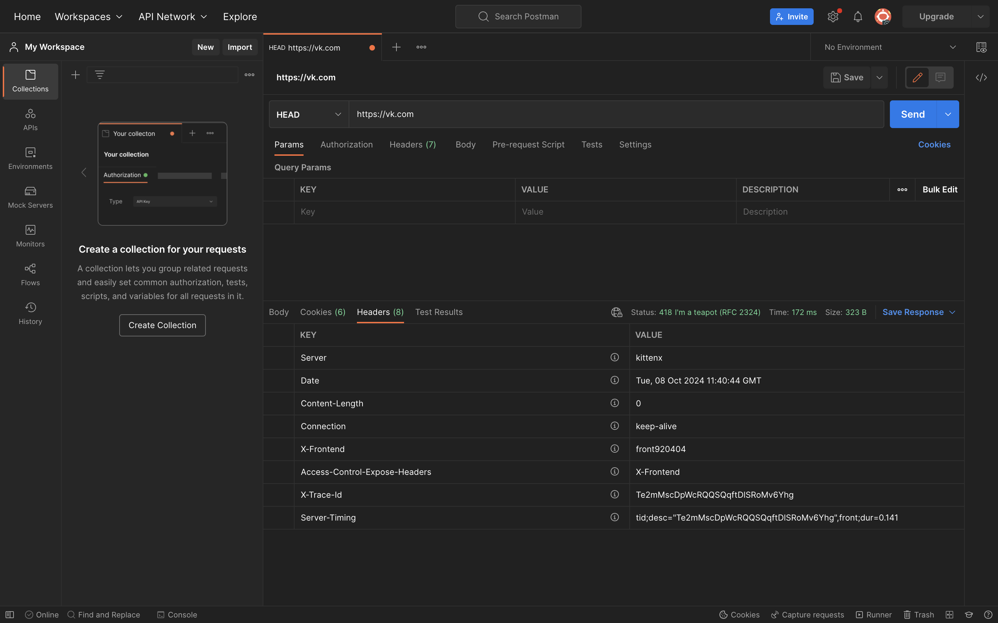

Рисунок 7

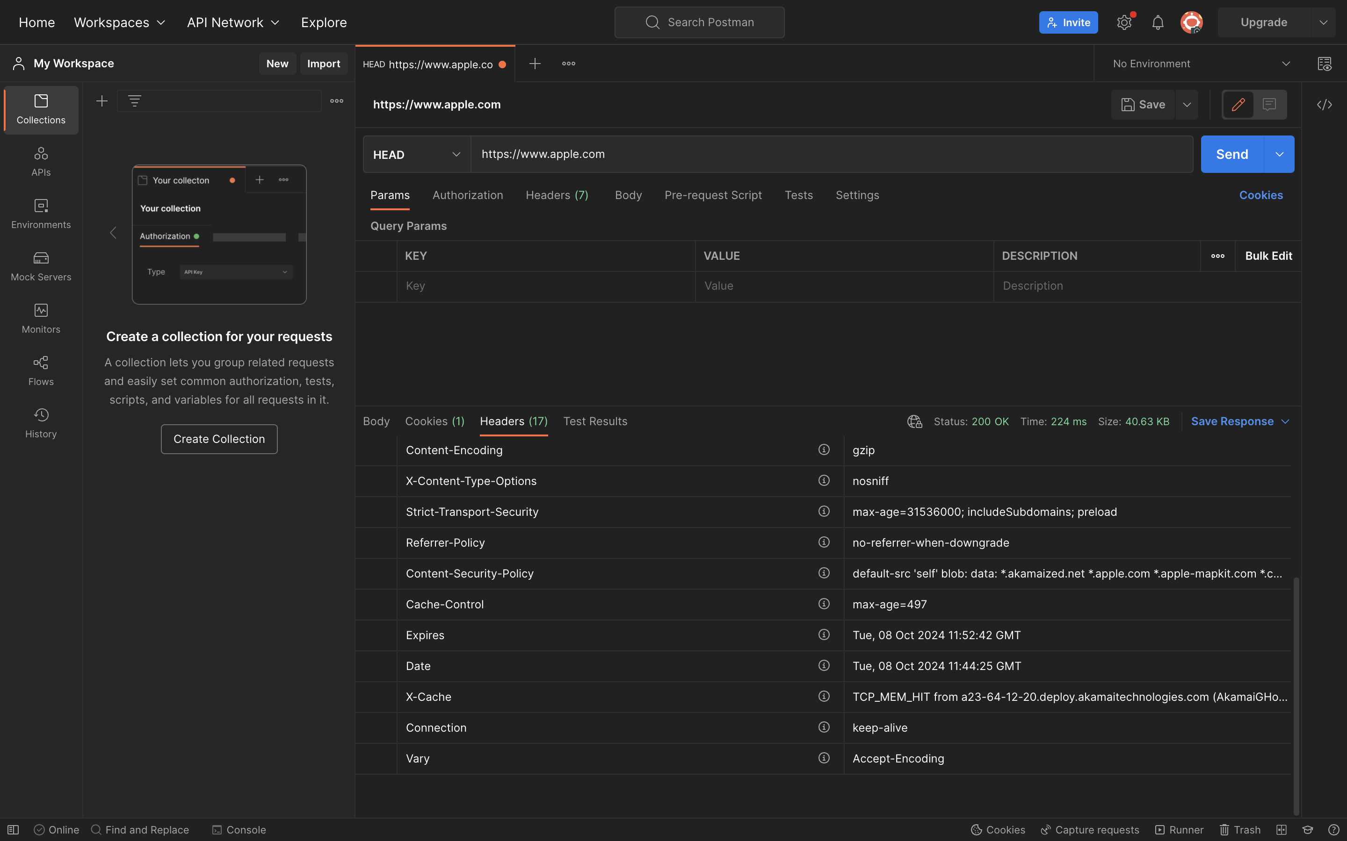

Рисунок 8

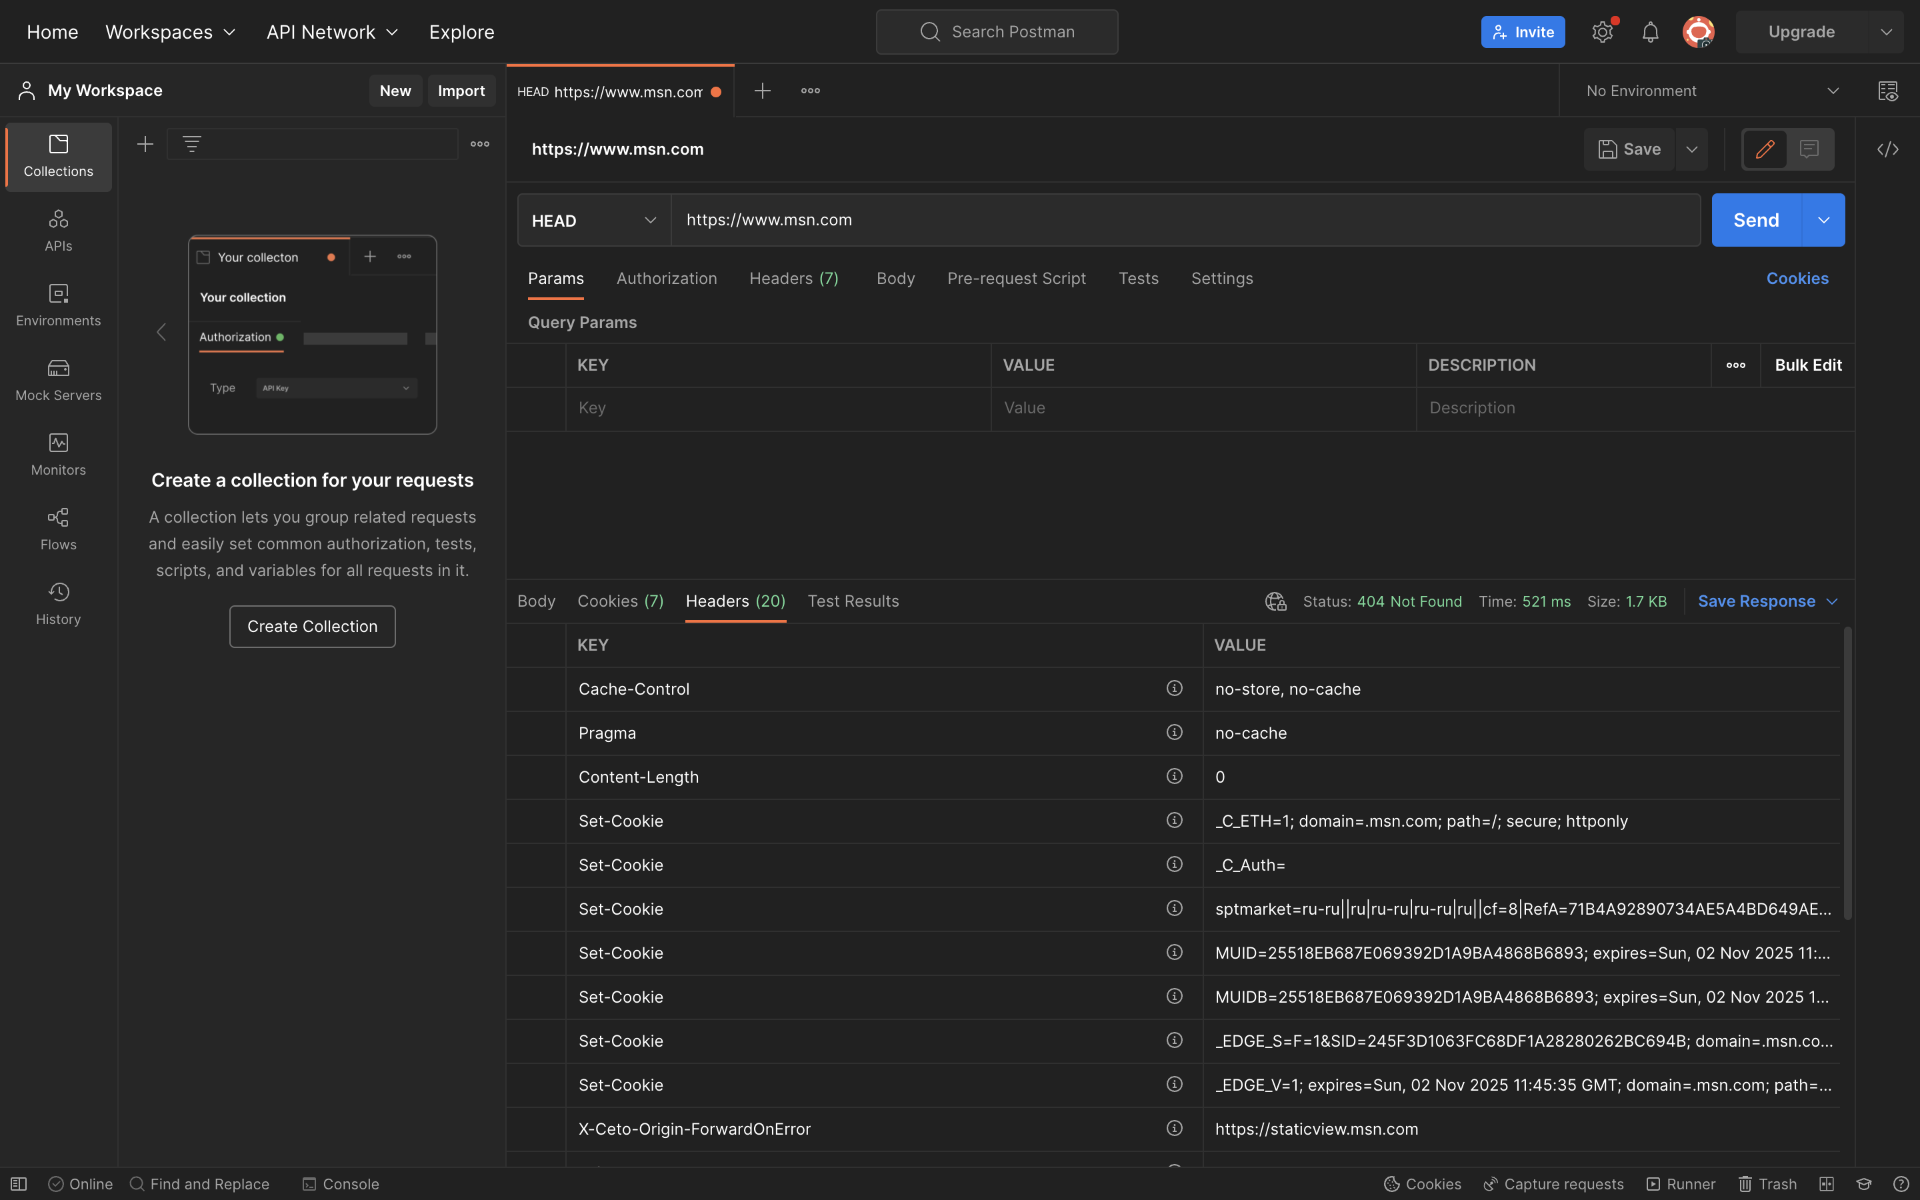

Рисунок 9

1.2.3.   Запросы GET и POST. Отправьте по запросу на yandex.ru, google.com и apple.com. Что они вернули? Что содержится в теле ответа?

* GET — метод для получения данных с сервера. Он передаётся с URL, поэтому виден в адресной строке браузера или истории посещений сайтов. Применяется в фильтрах поисковиков и онлайн-магазинов.
* POST — метод отправки данных на сервер, например, после заполнения формы регистрации или авторизации на сайте.

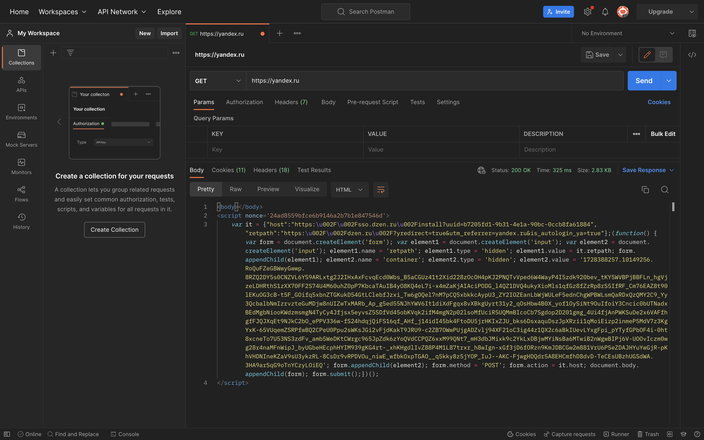

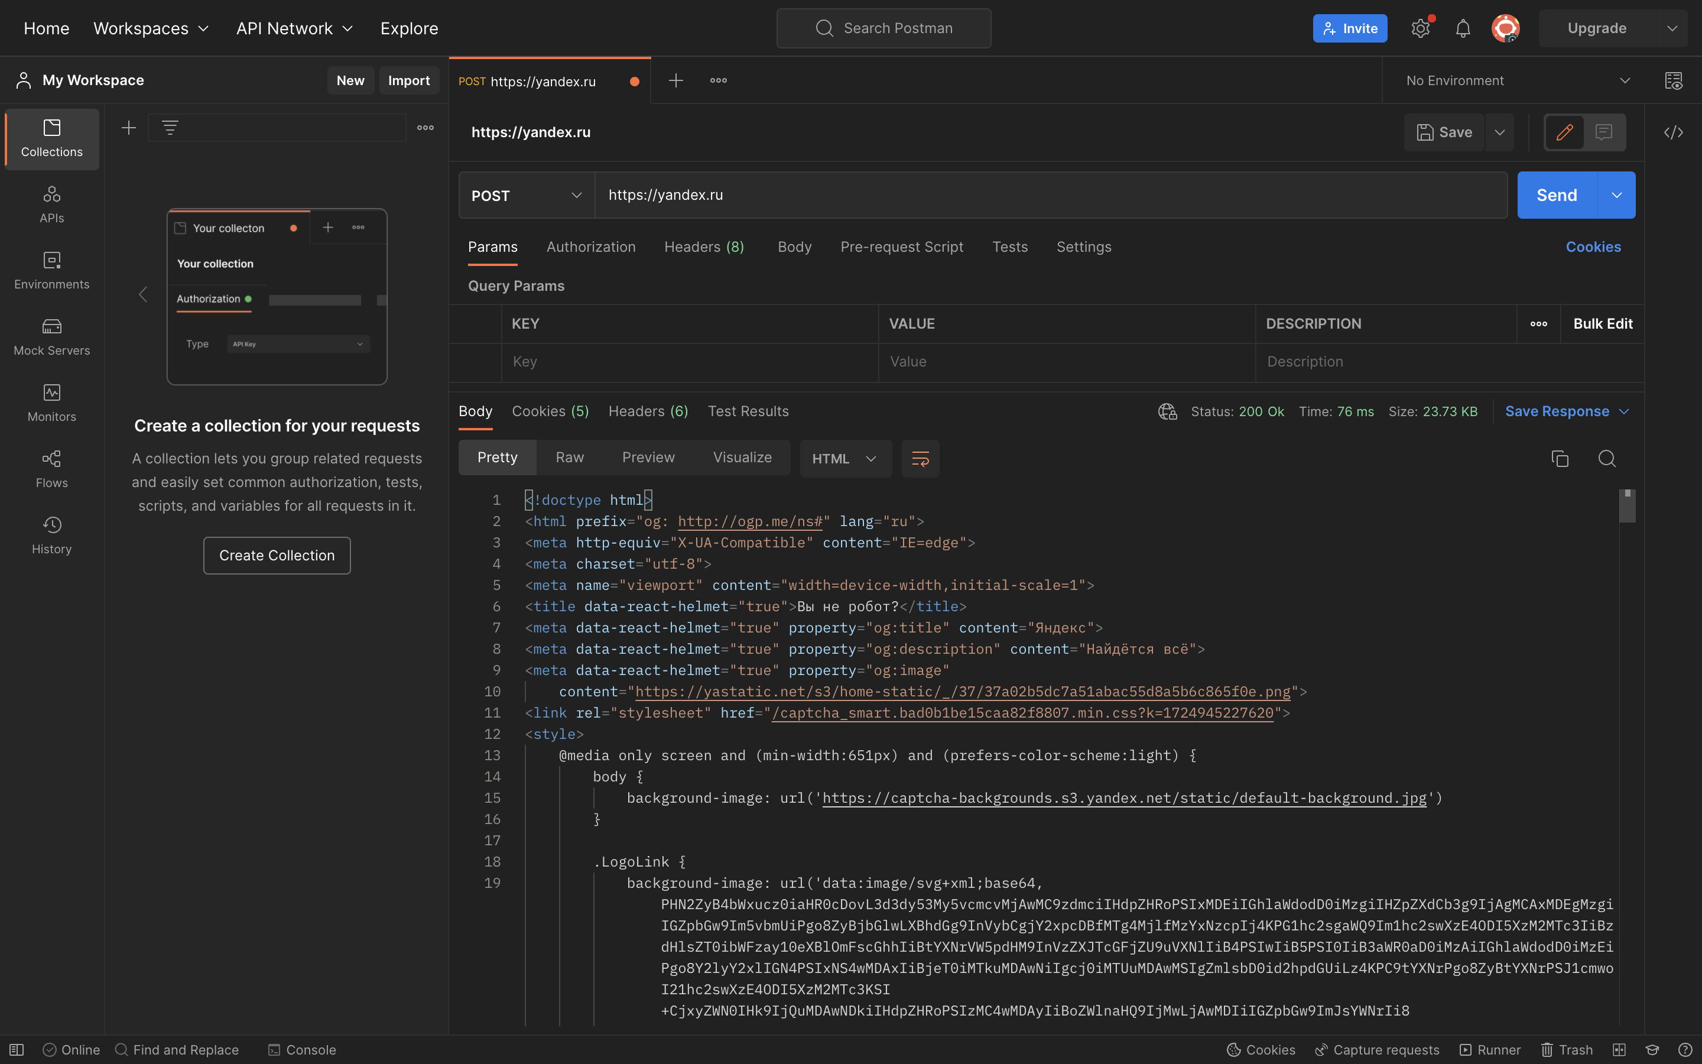

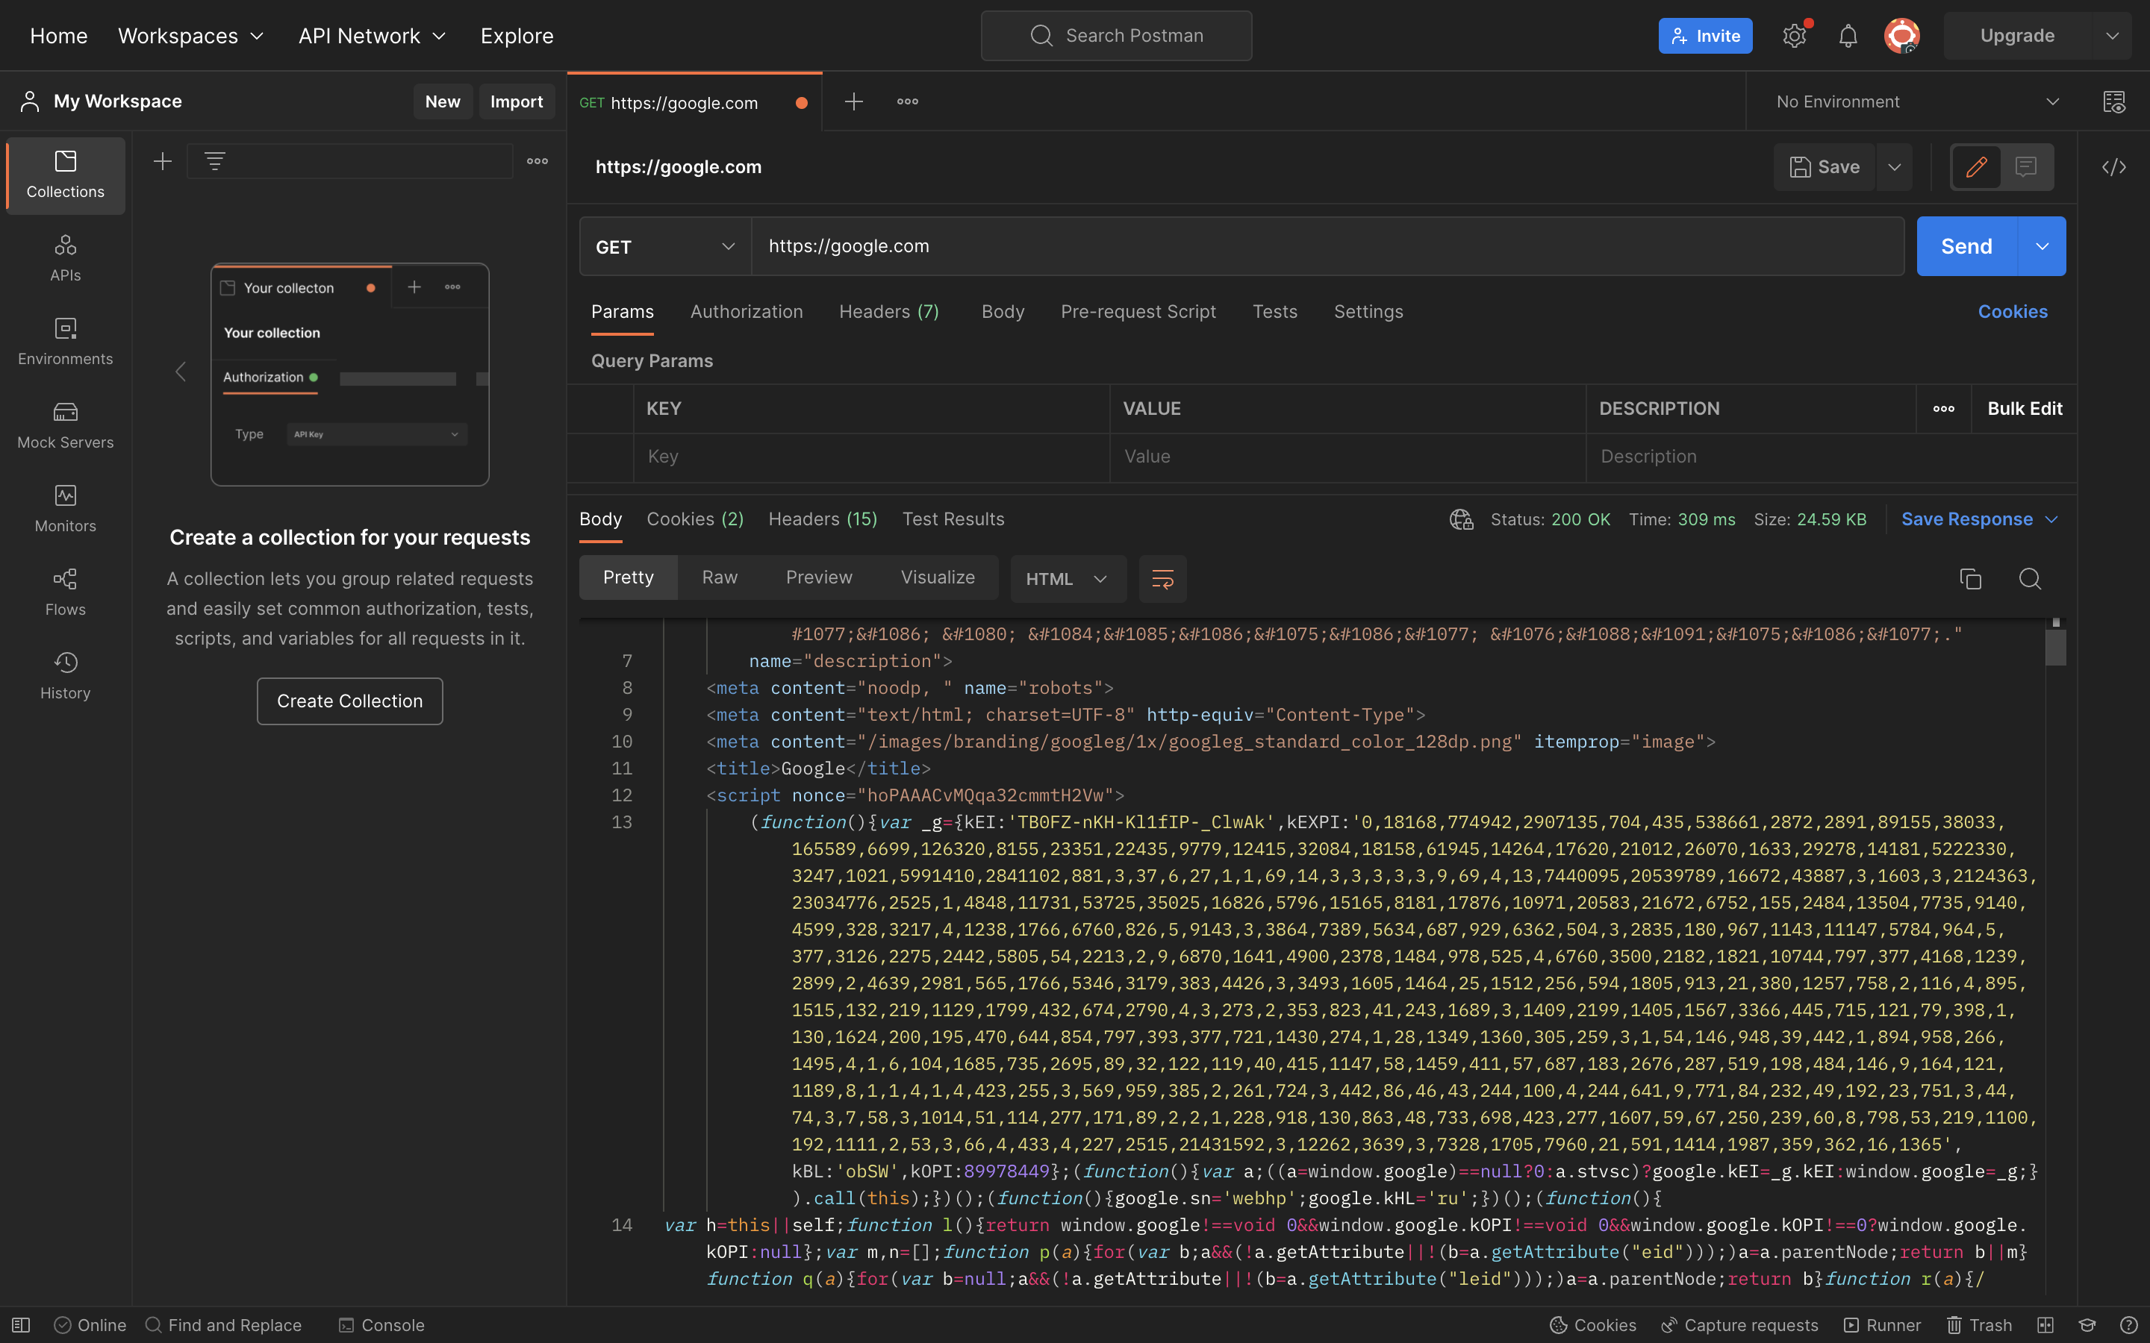

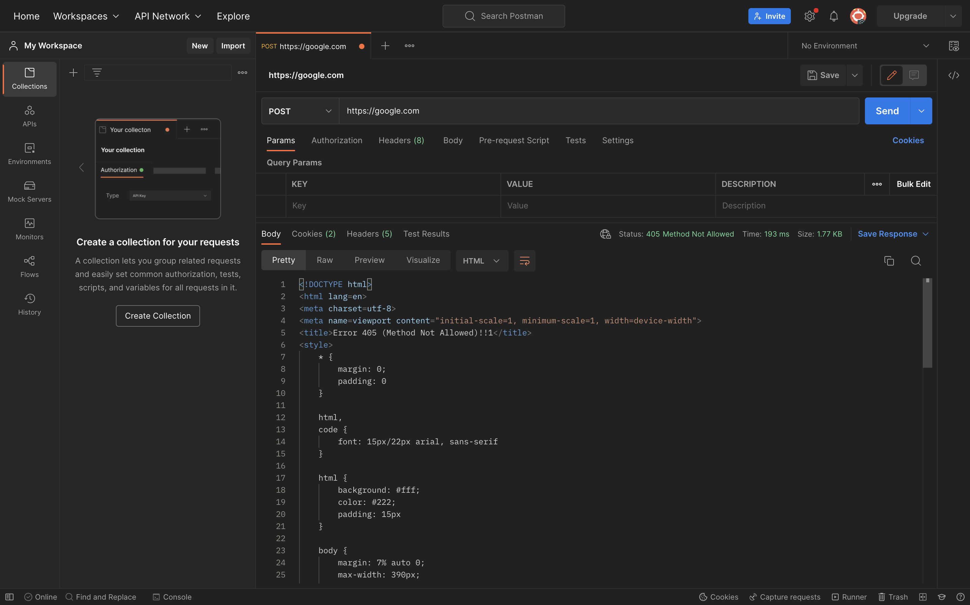

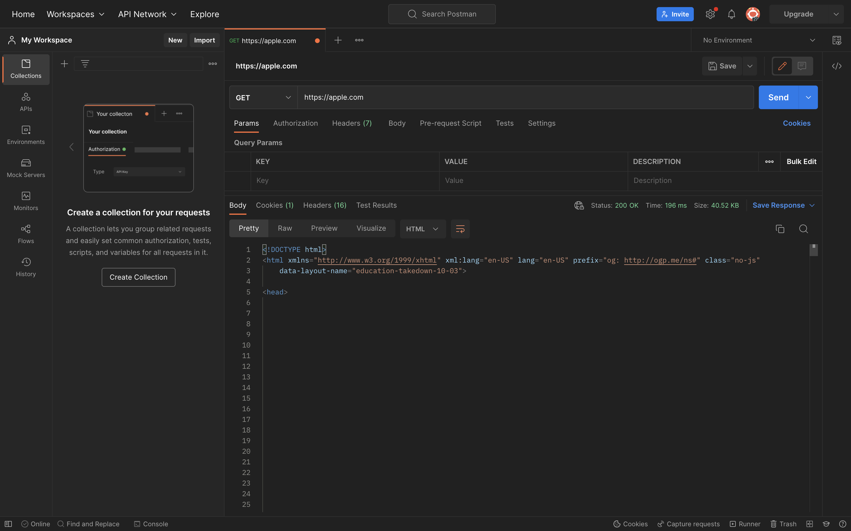

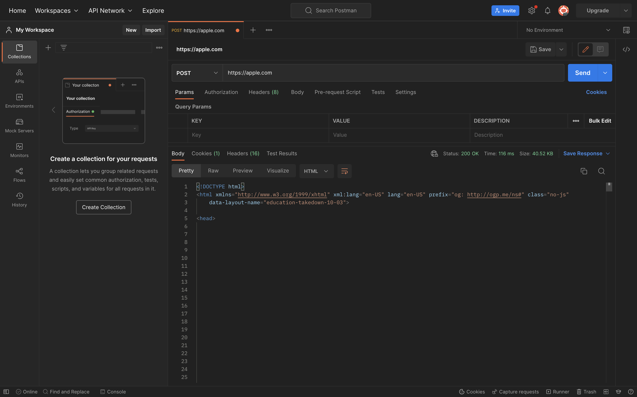

1.3.2.2.        Получите свою аватарку.

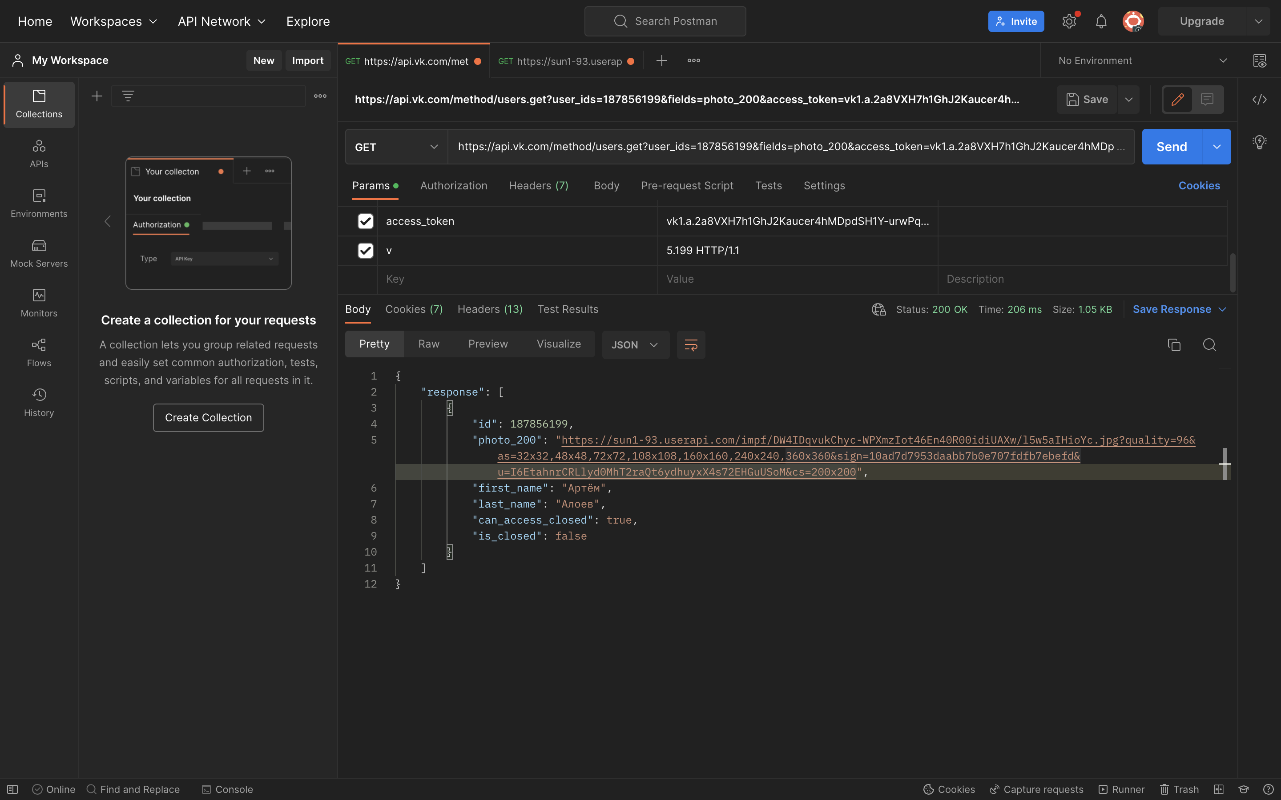

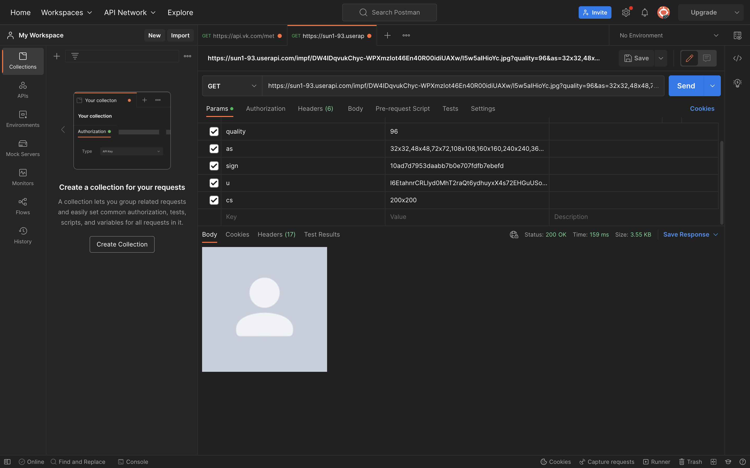

1.3.2.1.        Получите список всех факультетов МГТУ им. Н.Э.Баумана.

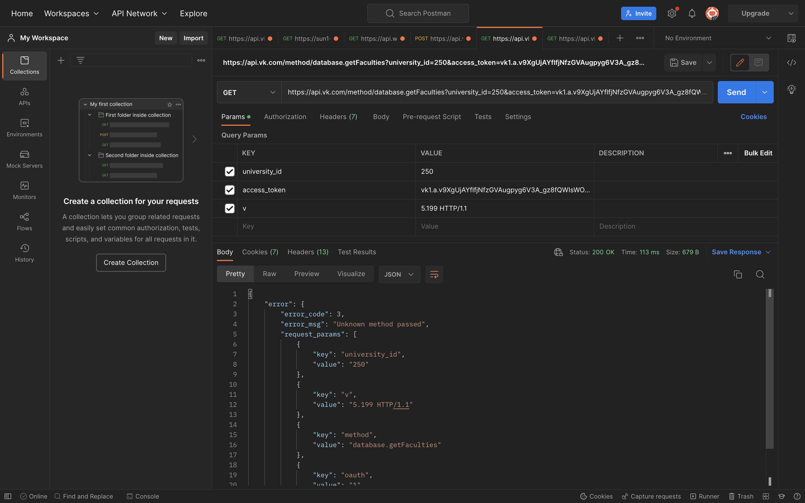

1.3.3.1.        Отправьте запись на стену любому пользователю/группе и убедитесь, что она пришла.

